Unidad 3 Semana 1 - Franco Rios y Santino Barone

4.1. Parte A — Plan de indexado asistido por IA

Consulta 1:
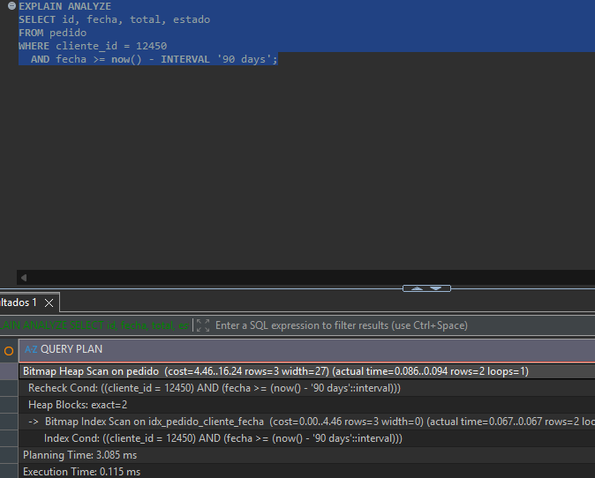

Consulta 2:
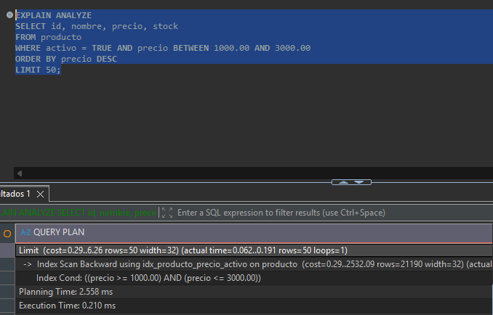

Consulta 3:
